Модель PD покупателя: результаты обучения (версия 1.0)
27.10.2026 · Руслан · Смарт-факторинг
Итог. Модель обучена на когорте 2022 и проверена на когорте 2023, которая в настройке не участвовала. Gini на проверке 0,76 (доверительный интервал 0,75–0,77) при требовании не ниже 0,5 и цели 0,6; на сегменте выручки от 800 млн ₽ 0,84. Уровни риска A–D по доле дефолтов растут монотонно, стабильность по PSI с большим запасом. Одно замечание по калибровке: на 2023 году фактическая доля дефолтов в средних децилях выше прогноза в 1,3–1,6 раза, а в верхнем ниже на 19% (подробности в разделе 3). Утечки по датам не найдено, но не проверяемо одно: дата подачи отчётности в витрине не хранится (раздел 5).

1. Приёмка по ТЗ (когорта 2023, метка Б, окно 12 месяцев)
Критерий | Требование | Результат | Вывод
Gini | не ниже 0,5, цель 0,6, с доверительным интервалом | 0,761 (0,747–0,774) | выполнено
Gini, выручка от 800 млн ₽ | то же, отдельно | 0,836 (0,814–0,856); 39 924 компаний, 536 дефолтов | выполнено
Gini, окно 21 месяц | те же метрики отдельно | 0,725 (0,715–0,734); сегмент от 800 млн ₽ 0,808 | выполнено
Калибровка по децилям | средний PD близок к фактической доле дефолтов | средний PD 1,36% против факта 1,24%; наибольший разрыв по децилям 1,9 п.п. (верхний дециль) | выполнено с оговоркой, раздел 3
PSI | меньше 0,25 | скор 0,006; наибольший у признака 0,014 | выполнено
Монотонность A–D | доля дефолтов растёт от A к D | 0,2% / 1,0% / 2,6% / 14,4% | выполнено
Утечка | данных после даты среза нет; Gini выше 0,9 — повод перепроверить | Gini 0,76, максимум по одному признаку 0,52; даты подачи отчётности не проверяемы | выполнено с оговоркой, раздел 5

2. Что обучали
Выборка: когорта 2022 (отчётность за 2022 год, срез 01.04.2023), 174 351 строк с определённой меткой, из них 2 182 дефолтов (1,25%). Проверка: когорта 2023, 203 674 строк, 2 523 дефолтов (1,24%). Гейт 0 пройден: витрина воспроизводит списки ИНН один в один (182 584 и 210 511, расхождений нет). Фильтры из ТЗ: отчётность сдана, не выброс, без ОКВЭД K и O, выручка от 120 млн ₽.
Признаки: 28 штук по разделу 6 ТЗ (13 коэффициентов, динамика за один и два года, флаги риска, масштаб, раздел ОКВЭД и регион), поля витрины с датами и событиями после среза в выборку не попали. Модель: LightGBM с весом дефолтного класса 5 и параметрами, выбранными кросс-валидацией по 2022 (5 частей, 14 вариантов). Калибровка Platt по предсказаниям вне обучающих частей; изотоническая дала почти такой же логлосс, но ступенчатый PD. Уровни A–D заданы по 2022: A < 0,4%, B 0,4–1,5%, C 1,5–6%, D ≥ 6%.

3. Результаты на проверке 2023
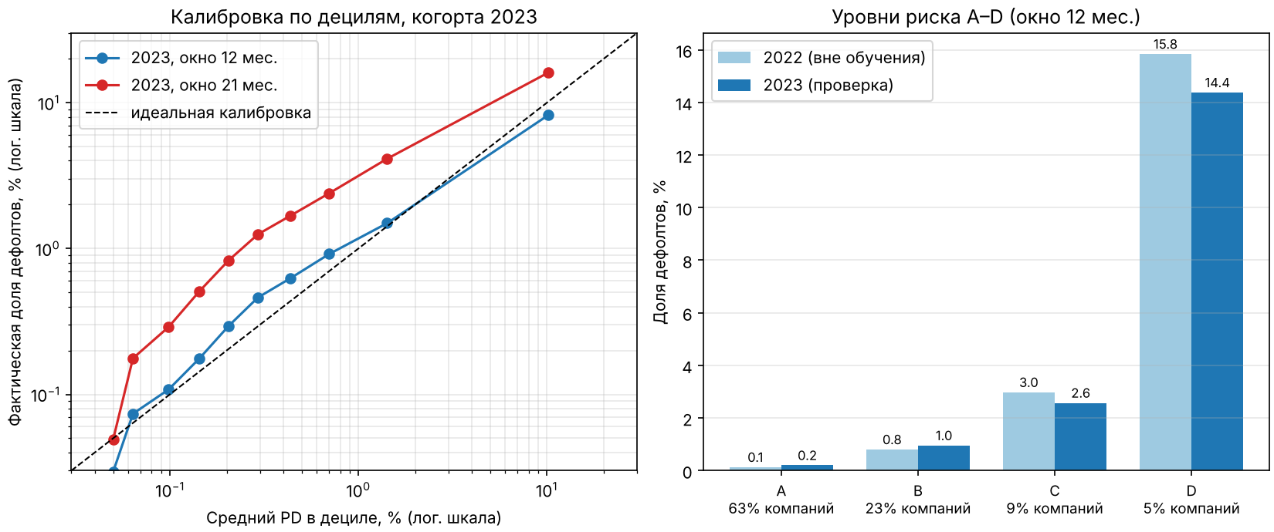
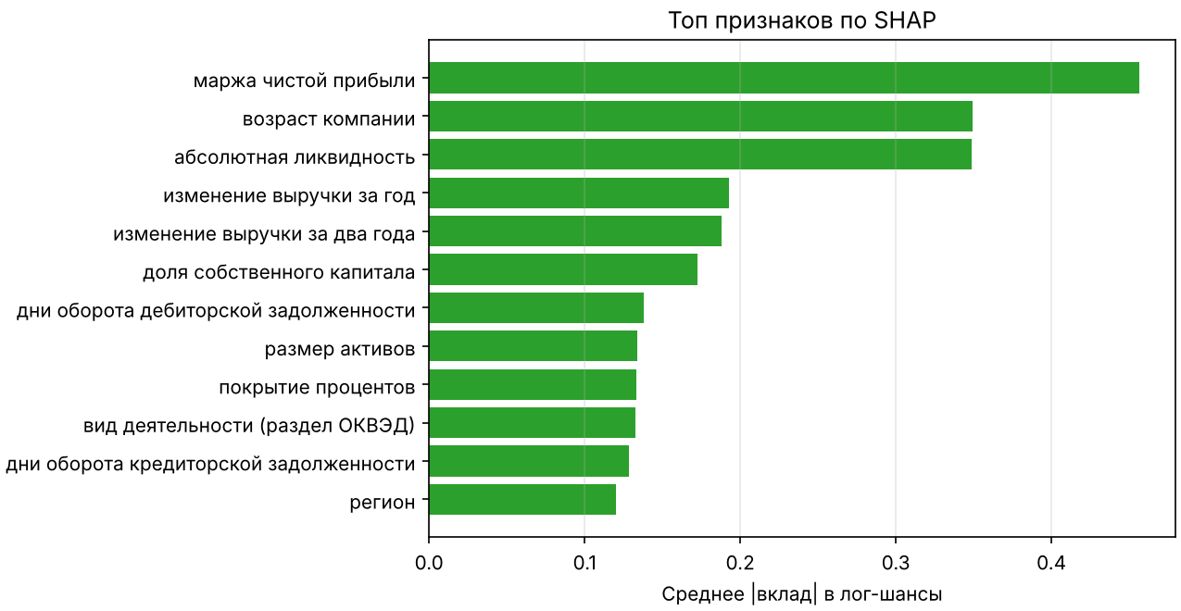
Доли дефолтов по уровням риска:
Уровень | Доля компаний | 2022, вне обучения | 2023, 12 мес. | 2023, 21 мес.
A | 63% | 0,13% | 0,20% | 0,56%
B | 23% | 0,81% | 0,96% | 2,58%
C | 9% | 2,98% | 2,58% | 6,66%
D | 5% | 15,84% | 14,38% | 25,98%
Калибровка. Ранжирование на 2023 году стабильно, но уровень PD сдвигается: в децилях 5–8 фактическая доля дефолтов выше прогноза в 1,3–1,6 раза, в верхнем дециле прогноз 10,2% против факта 8,2%. Общий средний PD 1,36% против 1,24%. На окне 21 месяц фактическая доля естественно выше (в среднем 2,7%), модель калибрована на 12 месяцев. Калибровку и границы уровней на 2023 не подгоняли, потому что это нарушило бы правило проверки.
Дециль | Средний PD | Факт | Дефолтов
1 | 0,05% | 0,03% | 6
2 | 0,06% | 0,07% | 15
3 | 0,10% | 0,11% | 22
4 | 0,14% | 0,18% | 36
5 | 0,20% | 0,29% | 60
6 | 0,29% | 0,46% | 94
7 | 0,43% | 0,62% | 127
8 | 0,70% | 0,92% | 187
9 | 1,42% | 1,49% | 304
10 | 10,15% | 8,21% | 1 672

4. Сравнение моделей и вариантов метки
Кросс-валидация по 2022 (Gini вне обучающих частей) и проверка 2023:
Модель | Кросс-валидация 2022 | Проверка 2023, 12 мес. | Проверка 2023, 21 мес.
Бустинг LightGBM (выбран) | 0,814 | 0,761 | 0,725
CatBoost | 0,807 | 0,742 | 0,717
Логистическая регрессия со сплайнами | 0,789 | 0,744 | 0,709
Логистическая регрессия линейная | 0,713 | 0,670 | 0,651
Бустинг лучше линейной регрессии на 0,10 в кросс-валидации (во всех пяти частях) и на 0,09 на проверке. Регрессия со сплайнами ближе: бустинг лучше неё в среднем на 0,024 в кросс-валидации (во всех пяти частях) и на 0,016 на проверке, доверительные интервалы пересекаются. Бустинг оставлен: он впереди во всех пяти частях и на проверке, а SHAP даёт главные факторы по каждой компании. Разница со сплайновой регрессией при этом небольшая.
Варианты метки (одна модель, одни признаки и части, кросс-валидация внутри 2022):
Обучено на | Оценка на «любой дефолт» (банкротство и исключение) | Оценка на «только банкротство»
Вариант Б: банкротство и исключение | 0,813 | 0,746
Вариант А: только банкротство | 0,682 | 0,777
Вариант 0: любая ликвидация | 0,679 | 0,430
Вариант Б лучше всех на «любом дефолте» и теряет около 0,03 на чистых банкротствах по сравнению с моделью, обученной только на банкротствах. Вариант 0 хуже по обеим целям: в нём реорганизации и добровольные ликвидации идут как дефолт. Выбор варианта Б по ТЗ подтверждается.

5. Проверка на утечку
Что проверено: поля витрины с событиями после среза убраны на этапе выборки (13 колонок); возраст считается как год отчётности минус год регистрации; лаги T−1 и T−2 у когорты 2023 совпадают со значениями когорты 2022 у всех 151 144 общих компаний по проверенным статьям (выручка, активы, капитал, прибыль, дебиторская задолженность); Gini ниже порога 0,9; без самого сильного признака (маржа) Gini 0,80, без маржи и абсолютной ликвидности 0,78, без возраста и признака «нет отчётности за прошлый год» 0,80; по кварталам окна Gini 0,80 / 0,83 / 0,69 / 0,71 (убывает по мере удаления от среза).
По типу дефолта: на банкротствах Gini 0,70 на проверке и 0,73 вне обучения; на исключениях из ЕГРЮЛ 0,79 и 0,86. Исключения предсказываются легче: сильнее всего работает маржа около нуля при крупной выручке, типичная для компаний-транзитёров.
Что проверить нельзя. Витрина не хранит дату подачи отчётности, поэтому не доказано, что отчётность года T была подана до 01.04 следующего года. Собственное поле витрины pit_status помечено как непроверенное. Если часть отчётов подана позже среза, качество на проверке могло быть завышено. Закрыть вопрос можно только датами подачи из первичного источника.

6. Боевой скоринг и решения
Для скоринга реальных покупателей подготовлена отчётность за 2024 год: 233 667 компаний по тем же фильтрам, из них 45 685 с выручкой от 800 млн ₽. Распределение на ней стабильно: PSI скора к обучению 0,001, доли уровней A/B/C/D 62% / 24% / 10% / 5%. Функция score(inn) возвращает PD, уровень A–D и три фактора с направлением; для компании вне выборки (нет отчётности, выручка меньше 120 млн ₽, ОКВЭД K и O) возвращает статус no_financials, а не низкий риск. Когда будут выбраны ~1 200 покупателей, score_many(список ИНН) вернёт PD, уровень и три фактора по всем сразу.
Два решения за тобой:
- Для скоринга покупателей берём отчётность за 2024 год (подготовлена) или другой год? Модель учили на отчётности за 2022 год; год 2024 для неё допустим, но на нём нет проверки по меткам.
- Переобучать ли модель на когортах 2022 и 2023 вместе перед боевым использованием? Так калибровка учтёт 2023 год и разрыв в децилях сократится, но независимой проверки после этого не будет, и метрики останутся из этого отчёта.

7. Что в поставке
Файл | Что это
pd_model.pkl | модель: признаки, бустинг, калибровка, границы уровней
score_inn.py | функция score(inn) и score_many(список ИНН)
scoring_store_2024.parquet | данные для скоринга: отчётность за 2024 год
pd_company_year_features_2022.parquet, _2023.parquet, pd_fields.md | таблица «компания-год» с признаками и метками, описание полей
pd_model_training_executed.ipynb | ноутбук обучения с результатами
laptop_scripts/, 0*_*.py, pd_*.py | скрипты сборки выборки и обучения (версия RFSD ca3665997c97…)
out/ | таблицы и результаты: подбор параметров, сравнения, калибровка, проверки

